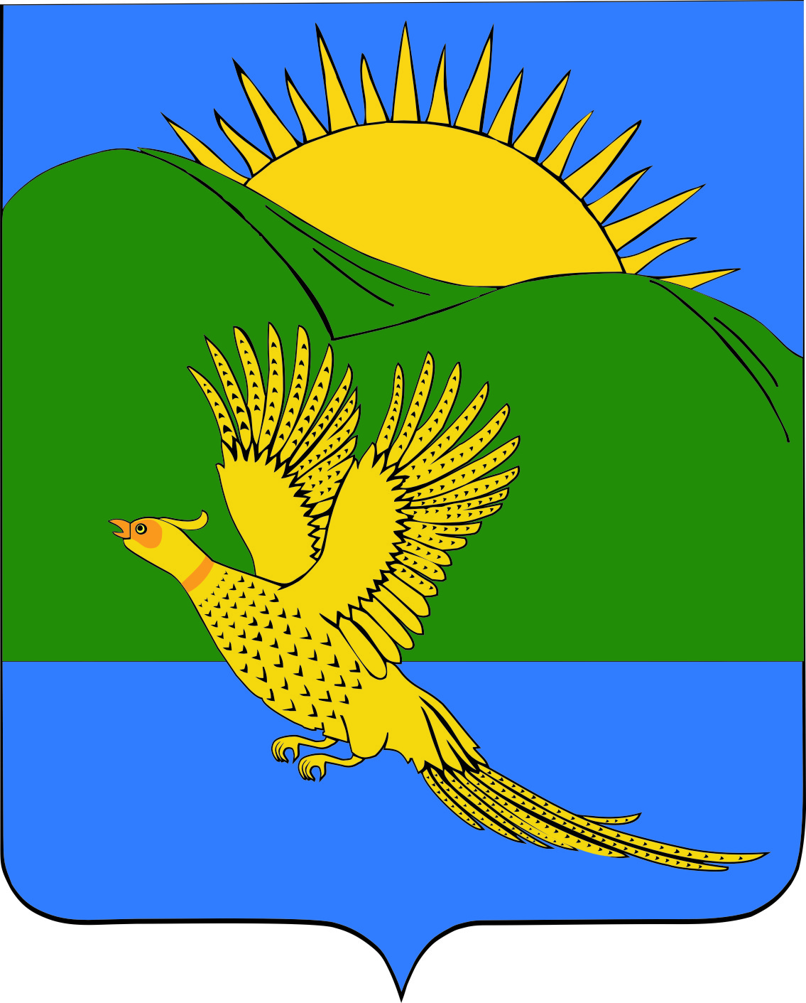

ДУМА

ПАРТИЗАНСКОГО МУНИЦИПАЛЬНОГО РАЙОНА
ПРИМОРСКОГО КРАЯ

РЕШЕНИЕ
село Владимиро-Александровское

29.01.2016 № 242

Об утверждении нормы предоставления и учетной нормы площади жилого помещения в Партизанском муниципальном районе

Руководствуясь статьями 14,50 Жилищного кодекса РФ, Федеральным законом от 06.10.2003 № 131-ФЗ "Об общих принципах организации местного самоуправления в Российской Федерации", Уставом Партизанского муниципального района, Дума Партизанского муниципального района

РЕШИЛА:

1. Принять муниципальный правовой акт «Об утверждении нормы предоставления и учетной нормы площади жилого помещения в Партизанском муниципальном районе» (прилагается).

2. Признать утратившим силу решение Думы Партизанского муниципального района от 23.01.2015 №143 «Об утверждении нормы предоставления и учетной нормы площади жилого помещения в Партизанском муниципальном районе».

3. Направить муниципальный правовой акт главе Партизанского муниципального района для подписания и официального опубликования.

4. Настоящее решение вступает в силу со дня его принятия.

Председатель Думы С.Е.Шерстнев

Муниципальный правовой акт
Об утверждении нормы предоставления и учетной нормы площади жилого помещения в Партизанском муниципальном районе

Принят решением
Думы Партизанского
муниципального района
от 29.01.2016 № 242

1. Установить норму предоставления площади жилого помещения по договору социального найма в размере 15 квадратных метров общей площади жилого помещения на одного человека.

2. Установить учетную норму площади жилого помещения, исходя из которой определяется уровень обеспеченности граждан общей площадью жилого помещения в целях их принятия на учет в качестве нуждающихся в жилых помещениях, в размере 12 квадратных метров общей площади жилого помещения на одного человека.

3. Настоящий муниципальный правовой акт вступает в силу со дня официального опубликования.

Глава Партизанского муниципального района К.К.Щербаков

29 января 2016 года
№ 242 - МПА

